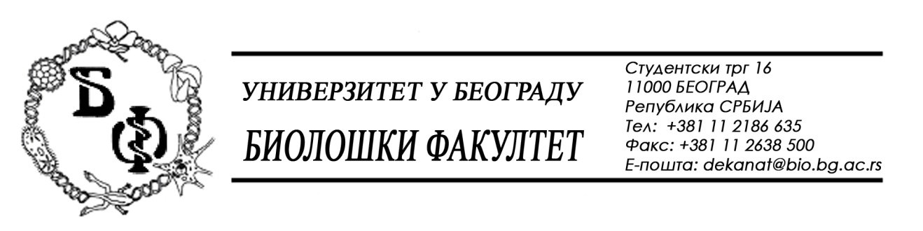

ОБАВЕШТЕЊЕ О ЗАКЉУЧЕНОМ УГОВОРУ

1. Подаци о наручиоцу:
Универзитет у Београду – Биолошки факултет
Адреса: Студентски трг бр. 16
ПИБ: 100043776
Матични број: 07048599
Број рачуна: 840-1814666-61
Шифра делатности: 8542
Регистарски број: 6014242523
Интернет страница Наручиоца: www.bio.bg.ac.rs

2.Врста наручиоца: Прoсвeтa

3. Врста предмета: услуге – јавна набавка мале вредности

- Опис предмета набавке, назив и ознака из општег речника набавке:
Предмет јавне набавке је додела уговора за о набавци материјалa за очување животне средине за потребе Биолошког факултета у Београду.
- Ознака из општег рачника:
38437000 - Лабораторијске пипете и прибор

4. Уговорена вредност:
Уговор се закључује на период од 12 месци у укупном износу од 1.500.000,00 динара без ПДВ.

5.Критеријум за доделу уговора:
Најнижа понуђена цена.
6. Број примљених понуда: 2 (две)
ред. бр. | број под којим је понуда заведена | назив понуђача | датум пријема | сат
1. | Д-2/2018/1 | ALFATRADE ENTERPRISE D.O.O.  Рачкога 1а, 11000 Београд | 12.01.2018 | 09: 20
2. | Д-2/2018/2 | LAB-SET D.O.O.  Радничка 30а, 21000 Нови Сад | 12.01.2018 | 10 : 30

7. Понуђена цена код прихватљивих понуда:
- 1 (једна) прихватљива понуда:

Понуђач LAB-SET D.O.O., Радничка 30а, 21000 Нови Сад:
- заводни број наручиоца:Д-2/2018/1 од 12.01.2018. године;
- начин подношења понуде: самостално;
- Укупна вредност понуде: 795.330,00 без ПДВ односно 954.396,00 са ПДВ;
- рок важења понуде: 60 дана;
- рок испоруке: 3 дана;
- гарантни рок: 12 месеци

8. Основни подаци о добављачу:
LAB-SET D.O.O., Радничка 30а, 21000 Нови Сад, ПИБ 101642444, МБ 08688532

9. Период важења уговора: Уговор се закључује нa 12 мeсeци.

Председник Комисије за јавну набавку
Анита Симић

